四川省武胜中学2012年5月高一下期第三次月考生物试题
2012-5-25

命题：邓学良 审题：秦茂春

一、单选题：（本题共40小题，每小题1.5分共60分）
1. 在豌豆杂交实验中，高茎与矮茎杂交，F₂中高茎和矮茎的比为787∶277，上述实验结果的实质是
A．高茎基因对矮茎基因是显性 B．F₁自交，后代出现性状分离
C．控制高茎和矮茎的基因不在一条染色体上
D．等位基因随同源染色体的分开而分离
2．两个黄色圆粒豌豆品种进行杂交，得到6000粒种子均为黄色，但有1500粒为皱粒。两个杂交亲本的基因组合可能为
A．YYRR×YYRr B．YyRr×YyRr C．YyRR×YYRr D．YYRr×YyRr
3．能够产生YyRR、yyRR、YyRr、yyRr、Yyrr、yyrr六种基因型的杂交组合是
A．YYRR×yyrr B．YyRr×yyRr C．YyRr×yyrr D．YyRr×Yyrr
4．基因型为Aa的雌性动物，在形成生殖细胞的过程中，基因AA、Aa、aa的分开发生在
①卵原细胞形成初级卵母细胞的过程中 ②初级卵母细胞形成次级卵母细胞的过程中
③次级卵母细胞形成卵细胞的过程中 ④次级精母细胞形成精子细胞的过程中
A．①②③ B．③④② C．④②④ D．③②③
5．下表为甲～戊五种类型豌豆的有关杂交结果统计。甲～戊中表现相同的有
A．甲、丙 B．甲、戊 C．乙、丙、丁 D．乙、丙、戊
后代表现型  亲本组合 | 黄色圆粒 | 黄色皱粒 | 绿色圆粒 | 绿色皱粒
甲×乙 | 85 | 28 | 94 | 32
甲×丁 | 78 | 62 | 68 | 71
乙×丙 | 0 | 0 | 113 | 34
丁×戊 | 0 | 0 | 49 | 51
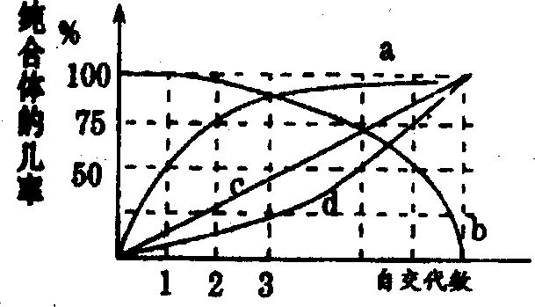

6基因型为Aa的玉米白花传粉，右图中可以表示自交系第n代的个体中纯合体的几率是
A．a B．b
C．c D．d
7.果蝇的体细胞中有4对染色体，在精子的形成过程中，会出现两次染色体排列在细胞中央。第一次与第二次染色体排列在细胞中央时细胞内的染色体数目分别是
A．8和4 B．8和8 C．16和8 D．16和16
8．下表为3个不同小麦杂交组合及其子代的表现型和植株数目。
组合  序号 | 杂交组合类型 | 子代的表现型和植株数目
组合  序号 | 杂交组合类型 | 抗病  红种皮 | 抗病  白种皮 | 感病  红种皮 | 感病  白种皮
一 | 抗病、红种皮×感病、红种皮 | 416 | 138 | 410 | 135
二 | 抗病、红种皮×感病、白种皮 | 180 | 184 | 178 | 182
三 | 感病、红种皮×感病、白种皮 | 140 | 136 | 420 | 414
据表分析，下列推断错误的是
A．6个亲本都是杂合体 B．抗病对感病为显性
C．红种皮对白种皮为显性 D．这两对性状自由组合
9．羊的毛色白色对黑色为显性，两只杂合白羊为亲本，接连生下了3只小羊是白羊，若他们再生第4只小羊，其毛色
A．一定是白色的 B．是白色的可能性大
C．一定是黑色的 D．是黑色的可能性大
10。孟德尔对于遗传学的重要贡献之一是利用设计巧妙的实验否定了融合遗传方式。为了验证孟德尔遗传方式的正确性，有人用一株开红花的烟草和一株开百花的烟草作为亲本进行实验。在下列预期结果中，支持孟德尔遗传方式而否定融合遗传方式的是
A.红花亲本与白花亲本杂交的F₁代全为红花
B.红花亲本与白花亲本杂交的F₁代全为粉红花
C.红花亲本与白花亲本杂交的F₂代按照一定比例出现花色分离
D.红花亲本杂交，子代全为红花；白花亲本自交，子代全为白花
11.下列杂交组合中，子代基因型种类和表现型种类数相同的一组是（ ）
A.aaBb×AABB B.aabb×aaBb C.aaBb×AABb D.AaBB×aaBb
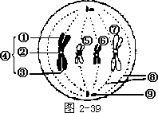
12.对右图细胞分裂的叙述中，正确的是：
A.该细胞有中心体⑨，无细胞壁，可以断定该细胞为动物细胞
B.④是由一个着丝点②相连的二条染色体
C.细胞中有两对同源染色体，二个四分体
D.在后期时，移向同一极的染色体均为非同源染色体
13．通过饲养灰鼠和白鼠（基因型未知）的实验，得到结果如下表，如果亲本一栏中杂交组合Ⅳ中的灰色雌鼠与杂交组合Ⅱ中的灰色雄鼠交配，结果是
杂交  组合 | 亲本 |  |  | 后代
杂交  组合 | 雌 |  | 雄 | 灰色 | 白色
Ⅰ | 灰色 | × | 白色 | 82 | 78
Ⅱ | 灰色 | × | 灰色 | 118 | 39
Ⅲ | 白色 | × | 白色 | 0 | 50
Ⅳ | 灰色 | × | 白色 | 74 | 0
A．都是灰色 B．都是白色 C．3/4是灰色 D．1/4是灰色
14．下图是某种哺乳动物细胞分裂的一组图像，下列叙述错误的是
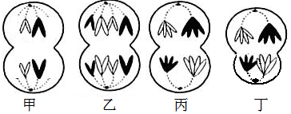

A．有同源染色体的细胞有乙、丙、丁
B．甲分裂的子细胞可能是精细胞或极体
C．具有丁细胞的个体是雌性
D．发生非等位基因自由组合的细胞有乙、丙、丁
15.假定五对等位基因自由组合。则杂交组合AaBBCcDDEe×AaBbCCddEe产生的子代中，有一对等位基因杂合、四对等位基因纯合的个体所占的比率是
A.1/32 B.1/16 C.1/8 D.1/4
( )15．在小家鼠中，有一突变基因使尾巴弯曲。一系列杂交结果如下：
组别 | 亲代 |  | 子代
组别 | 雌（♀） | 雄（♂） | 雌（♀） | 雄（♂）
1 | 正常 | 弯曲 | 全部弯曲 | 全部正常
2 | 弯曲 | 正常 | 50%弯曲，50%正常 | 50%弯曲，50%正常
3 | 弯曲 | 正常 | 全部弯曲 | 全部弯曲
4 | 正常 | 正常 | 全部正常 | 全部正常
5 | 弯曲 | 弯曲 | 全部弯曲 | 全部弯曲
6 | 弯曲 | 弯曲 | 全部弯曲 | 50%弯曲，50%正常
判断小家鼠尾巴弯曲的遗传方式及依据组别，正确的是:
A．伴X染色体隐性遗传，1 B．伴X染色体显性遗传，6
C．常染色体隐性遗传，4 D．常染色体显性遗传，5
16．人类的钟摆型眼球震颤是由X染色体上显性基因控制，半乳糖血症是由常染色体上的隐性基因控制。一个患钟摆型眼球震颤的女性和一正常男性婚配，生了一个患半乳糖血症的男孩（眼球正常），他们生的第二个孩子是两病皆患的男孩的几率是
A．1/2 B．1/4 C．1/8 D．1/16
17. 在基因工程中，把选出的目的基因(共1000个脱氧核苷酸对，其中腺嘌呤脱氧核苷酸是460个放入DNA扩增仪中扩增4代，那么在扩增仪中应放入胞嘧啶脱氧核苷酸的个数是
A．540个 B．8100个 C．17280个 D．7560个
18. 假设将含有一对同源染色体的精原细胞的DNA分子用¹⁵N标记，并供给¹⁴N 的原料。 该细胞进行减数分裂产生的4个精细胞中，含¹⁵N标记的DNA的精子所占的比例是
A．0 B．25% C．50% D．100%
19、下列各组细胞结构中都可以发生碱基互补配对的是
①细胞核 ②线粒体 ③叶绿体 ④中心粒 ⑤高尔基体 ⑥核糖体
A、①②③④ B、②③⑤⑥ C、①④⑤⑥ D、①②③⑥
20、基因研究最新发现表明，人与小鼠的基因约80%相同，则与小鼠DNA碱基序列相同的比例是： A、20% B、80% C、100% D、无法确定
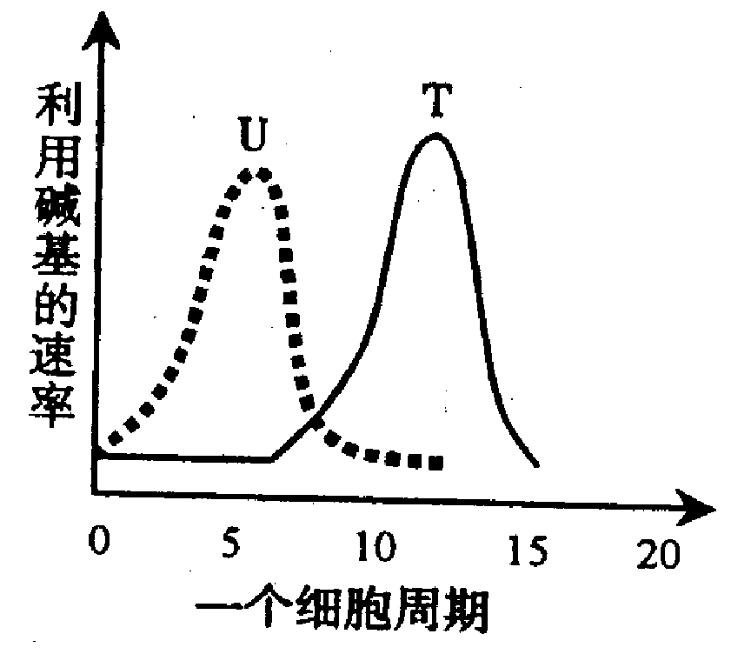
21、某科学家用放射性同位素分别标记的胸腺嘧啶（T）和尿嘧啶（U）培养蚕豆，观察其根尖分生区细胞的有丝分裂。已知蚕豆细胞一个有丝分裂周期是20小时。根据这两种碱基被细胞利用的情况绘制的曲线如图所示。下列对此结果的分析中，不正确的是
A、大量利用“T”的时期，细胞正在进行DNA分子的复制
B、大量利用“U”的时期，细胞正在进行大量蛋白质的合成
C、大量利用“T”的时期，细胞正在大量合成转运RNA
D、大量利用“T”和“U”的时期，细胞正处于分裂间期
22、一段原核生物的mRNA通过翻译可合成一条含有11个肽键的多肽，则此mRNA分子至少含有的碱基个数及合成这段多肽需要的tRNA个数，依次为
A、33 11 B、36 12 C、12 36 D、11 36
23．某生物正常体细胞的染色体数目为8条，下图表示含有一个染色体组的细胞是
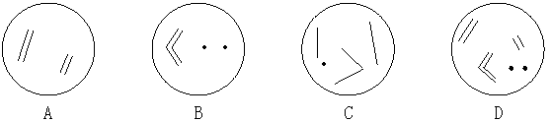

24．甲状腺有缺陷会导致甲状腺激素缺乏。有一种耕牛，其甲状腺缺陷可由两种原因引起：一是缺碘，二是一种常染色体隐性遗传性状。下列有关这种牛叙述不正确的是
A．缺少甲状腺激素的牛，其双亲可以是正常的
B．甲状腺正常的个体，可能具有不同的基因型
C．甲状腺有缺陷个体，一定具有相同基因型
D．双方有一方是缺陷者，后代可以出现正常
25．将二倍体芝麻的种子萌发成的幼苗用秋水仙素处理后得到四倍体芝麻，此四倍体芝麻：
A．与原来的二倍体芝麻相比，在理论上已经是一个新物种了
B．产生的配子中由于没有同源染色体，所以配子无遗传效应
C．产生的配子中无同源染色体，故用秋水仙素诱导成的单倍体是可育的
D．产生的花粉进行花药离体培养,长成芝麻，因其体内仍有同源染色体，所以属于二倍体
26.下列不属于利用基因工程技术制取的药物是
A.从大肠杆菌体内制取白细胞介素 B.在酵母菌体内获得的干扰素
C.在青霉菌体内提取青霉素 D.在大肠杆菌体内获得胰岛素
27．下图为利用纯合高秆（D）抗病（E）小麦和纯合矮秆（d）染病（e）小麦快速培育纯合优良小麦品种矮秆抗病小麦（ddEE）的示意图，有关此图叙述不正确的是
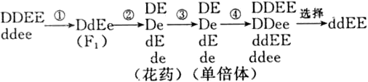

A．图中进行①过程的主要目的是让控制不同优良性状的基因组合
B．②过程中发生了非同源染色体的自由组合
C．实施③过程依据的主要生物学原理是细胞增殖
D．④过程的实施中通常用一定浓度的秋水仙素
28．关于“噬菌体侵染细菌的实验”的叙述，正确的是
A．分别用含有放射性同位素³⁵S和放射性同位素³²P的培养基培养噬菌体
B．分别用³⁵S和³²P标记的噬菌体侵染未被标记的大肠杆菌，进行长时间的保温培养
C．用³⁵S标记噬菌体的侵染实验中，沉淀物存在少量放射性可能是搅拌不充分所致
D．³²P、³⁵S标记的噬菌体侵染实验分别说明DNA是遗传物质、蛋白质不是遗传物质
29．关于转录和翻译的叙述，错误的是
A．转录时以核糖核苷酸为原料
B．转录时RNA聚合酶能识别DNA中特定碱基序列
C．mRNA在核糖体上移动翻译出蛋白质
D．不同密码子编码同种氨基酸可增强密码的容错性
30．右图为基因型AABb的某动物进行细胞分裂的示意图。相关判断错误的是
A．此细胞为次级精母细胞或次级卵母细胞
B．此细胞中基因a是由基因A经突变产生
C．此细胞可能形成两种精子或一种卵细胞
D．此动物体细胞内最多含有四个染色体组
31.下列生命过程中，没有发生细胞分化的是
A. 断尾壁虎长出新尾巴 B.砍伐后的树桩上长出新枝条
C. 蝌蚪尾巴消失的过程 D.胚胎发育中出现造血干细胞
32．下列发生了细胞分化且能体现体细胞全能性的生物学过程是
A．玉米种子萌发长成新植株
B．小鼠骨髓造干细胞形成各种血细胞
C．小麦花粉经离体培养发育志单倍体植株
D．胡萝卜根韧皮部细胞经组织培养发育成新植株
33．干细胞移植现已成为治疗糖尿病的一种临床技术。自体骨髓干细胞植入胰腺组织后可分化为胰岛样细胞，以替代损伤的胰岛B细胞，达到治疗糖尿病的目的。下列叙述正确的是
A . 骨髓干细胞与胰岛样细胞的基因组成不同，基因表达产物不同
B.骨髓干细胞与胰岛样细胞的基因组成相同，基因表达产物不同
C.胰腺组织微环境造成骨髓干细胞基因丢失，分化成为胰岛样细胞
D.胰腺组织微环境对骨髓干细胞分化无影响，分化是由基因决定的
34．下列有关细胞癌变的叙述，正确的是
A．基因突变导致的各种细胞癌变均可遗传
B．石棉和黄曲霉素是不同类型的致癌因子
C．人体的免疫系统对癌变细胞具有清除作用
D．癌变细胞内酶活性降低导致细胞代谢减缓
35．蚕豆根尖细胞在含³H标记的胸腺嘧啶脱氧核苷培养基中完成一个细胞周期，然后在不含放射性标记的培养基中继续分裂至中期，其染色体的放射性标记分布情况是
A．每条染色体的两条单体都被标记
B．每条染色体中都只有一条单体被标记
C．只有半数的染色体中一条单体被标记
D．每条染色体的两条单体都不被标记
36．下列叙述中，不能说明“核基因和染色体行为存在平行关系”的是
A．基因发生突变而染色体没有发生变化
B．非等位基因随非同源染色体的自由组合而组合
C．二倍体生物形成配子时基因和染色体数目均减半
D．Aa杂合体发生染色体缺失后，可表现出a基因的性状
37．下列有关造血干细胞中物质运输的途径，可能存在的是
A．吸收的葡萄糖：细胞膜一细胞质基质一线粒体
B．合成的细胞膜蛋白：高尔基体一核糖体一细胞膜
C．转录的mRNA：细胞核一细胞质基质一高尔基体
D．合成的DNA聚合酶：核糖体一细胞质基质一细胞核
38．右图代表人体胰岛细胞中发生的某一过程（AA代表氨基酸）,下列叙述正确是
新形成的肽链
氨基酸
下一个
氨基酸
A．能给该过程提供遗传信息的只能是DNA
B．该过程合成的产物一定是酶或激素
C．有多少个密码子，就有多少个反密码子与之对应
D．该过程有水产生

39．³⁵S标记的噬菌体侵染细菌时，离心后的沉淀物中有少量放射性的原因 A．含³⁵S的噬菌体蛋白质外壳进入细菌中 B．少量³⁵S 的噬菌体蛋白质外壳吸附在细菌表面没有分离
C．³⁵S的噬菌体蛋白质外壳离心后沉淀在下部
D．³⁵S的噬菌体蛋白质外壳和DNA一同进入细菌中
40．分析一个DNA分子时，发现30%的脱氧核苷酸含有腺嘌呤，由此可知该分子中一条链上鸟嘌呤含量的最大值可占此链碱基总数的
A．20％ B．30％ C．40％ D．70％
二、非选择题（共40分）
1．（6分）已知普通小麦的高秆和矮秆、抗病和易感病是两对相对性状，控制这两对相对性状的基因分别位于两对同源染色体上。实验小组进行了如下三组实验：
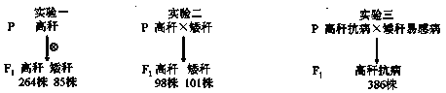

（1）实验一：F₁264株高秆普通小麦中杂合子的理论值为___________株。
（2）实验二：杂交方式是 ， 该组实验能验证控制高秆和矮秆这对相对性状的等位基因的遗传遵循 定律。
（3）实验三：如果控制高秆和矮秆、抗病和易感病这两对相对性状的等位基因分别用D、d和T、t表示，其中F₁植株可以产生的生殖细胞的类型和比例是 ；F₁自交后代得到矮秆抗病植株的比例为 。
（4）若要快速得到纯合的矮秆抗病品种，应采取的育种方式是 。
2.（8分）回答有关真核细胞中遗传信息及其表达的问题。
（1）将同位素标记的尿核苷（尿嘧啶和核糖的结合物）加入细胞培养液中，不久在细胞核中发现被标记的物质是__________、__________、___________。
（2）将从A细胞中提取的核酸，通过基因工程的方法，转移到另一种细胞B中，当转入____________时，其遗传信息在B细胞中得到表达并能够复制传给下一代，当转入____________时，在B细胞中虽能合成相应的蛋白质，但性状不会遗传。
（3）已知某基因片段碱基排列如右图。由它控制合成的多肽中含有“—脯氨酸—谷氨酸—谷氨酸—赖氨酸—”的氨基酸序列。（脯氨酸的密码子是：CCU、CCC、CCA、CCG；谷氨酸的是GAA、GAG；赖氨酸的是AAA、AAG；甘氨酸的是GGU、GGC、GGA、GGG。）
①—GGCCTGAAGAGAAGT—
②—CCGGACTTCTCTTCA—
A.翻译上述多肽的mRNA是由该基因的________链转录的（以图中①或②表示），此_{m}RNA的碱基排列顺序是：__________________________________。
B.若该基因由于一个碱基被置换而发生突变，所合成的多肽的氨基酸排列顺序成为“—脯氨酸—谷氨酸—甘氨酸—赖氨酸—”。写出转录出此段多DNA单链的碱基排列顺序：____________________________。
3．（11分）图甲、乙是两个家族系谱图，乙家族患色盲(B-b)。请据图回答。

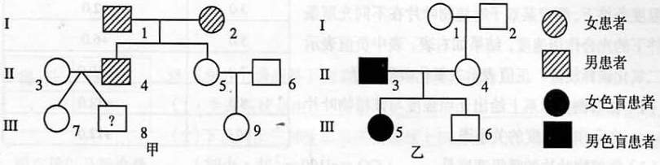

(1)图甲中的遗传病，其致病基因位于____ ____染色体上，是________性遗传。
(2)图甲中Ⅲ-8与Ⅲ-7为异卵双生(由不同的受精卵发育而来)，则Ⅲ-8表现型是否一定正常?______ __，原因是____ ____（2分）。
(3)图乙中Ⅰ-1的基因型是________，Ⅰ-2的基因型是________。
(4)若图甲中的Ⅲ-8与图乙中的Ⅲ-5结婚，则他们生下两病兼患男孩的概率是________。
(5)若图甲中Ⅲ-9是先天愚型，则其可能是由染色体组成为__ ______的卵细胞和_____ ___的精子受精发育而来，这种可遗传的变异称为_____ __。
4．（6分）填出下列各题的育种方法：
（1）花药离体培养出的烟草新品种是 。
（2）用抗倒伏、不抗锈病的小麦与不抗倒伏、抗锈病的小麦F1培育出既抗倒伏又抗锈病的小麦的品种是 。
（3）用紫外线线辐射稻种, 培育出成熟期提前、蛋白质含量高的品系是 。
（4）无子西瓜的培育是 。
（5）培育青霉素高产菌株的方法是 。
（6）将人胰岛素基因导入大肠杆菌细胞内的技术是 。
5．（9分）基因兴奋剂是指通过改良遗传学成分来使机体产生更多激素，蛋白质或其他天然物质，从而增进运动能力。基因兴奋剂是随着基因治疗技术的发展而诞生的，它与普通基因治疗的不同在于将服务对象从患者转移到了健康的职业运动员。科学家发现一种AGTN3的基因，其等位基因R能提高运动员的短跑成绩，其另一等位基因E则能提高运动员的长跑成绩。请回答：
（1）基因AGTN3变成基因R或E的现象在遗传学上称为 ，该现象发生的本质原因是DNA分子发生了 。
（2）若一个家庭中，父母都具有E基因，善长跑；一个儿子也具有E基因，善长跑；但另一个儿子因不具有E基因而不善长跑。据孟德尔理论，这种现象在遗传学上为 。由此可见，E基因对AGTN3基因具有 作用。
（3）若一对夫妇注射了R基因都提高了短跑成绩，则他们在这以后所生子女具有R基因的概率为 。
 A．100％ B．75％
C．25% D．0
（4）科学家把运动员注入的能改善运动员各种运动能力和耐力的基因称为基因兴奋剂。并预言，随着转基因技术的提高，在今后的奥运会上将出现使用基因兴奋剂这种最隐蔽的作弊行为。这是因为注入的基因存在于运动员的 。
A．血液中 B．肌肉细胞中
C．心脏细胞中 D．小脑细胞中

答题卡

一、选择题（答案填涂在机读卡上）
二、非选择题（40分）
1．（6分）（1）实验一： ___________株。
（2）实验二：杂交方式是 ， 定律。
（3）实验三： ； 。
（4）育种方式是 。
2.（8分）（1）物质是__________、__________、___________。
（2）______ ______， ___ _________
（3）A________链转录的， 排列顺序是：__________________________________。
B.排列顺序：____________________________。
3．（11分）(1) ____ ____，____ ____。
(2) ______ __，原因是____ ____（2分）。
(3)图乙中Ⅰ-1的基因型是________，Ⅰ-2的基因型是________。
(4)则他们生下两病兼患男孩的概率是________。
(5) __ ______和_____ ___，这种可遗传的变异称为_____ __。
4．（6分）（1） 。
（2） 。
（3） 。
（4） 。
（5） 。
（6） 。
5．（9分）（1）称为 ， 。
（2） 。 作用。
（3） 。
（4） 。

参考答案
一、选择题
1——5DDBDD 6——10AABBC 11——15BAADB 16——20DBDDD
21——25CBCCA 26——30CCCCA 31——35CDBCB 36——40ADDBC
1．（6分）
（1）176 （2）测交 基因分离
（3）DT:Dt:dT:dt=1:1:1:1 3/16 （4）单倍体育种
2.（1）mRNA tRNA rRNA （2）DNA RNA （3）A.② —CCUGAAGAGAAG— B.—GGACTTCCCTTC—
3．(1)常 显 (2)不一定 基因型有两种可能 (3)X^{B}X^{b} X^{B}Y
(4)1/8 (5)23A+X 22A+X(或22A+X 23A+X) 染色体变异
4．(1)单倍体育种 (2)杂交育种 (3)诱变育种 (4)多倍体育种 (5)诱变育种 (6)基因工程
5、答案（1）基因突变；碱基对的增减、缺失或者改变。
（2）性状分离；显性 （3）D （4）B

